ข่าวประจำวันที่ 6 กุมภาพันธ์ พ.ศ.2558 หน้าที่ 1
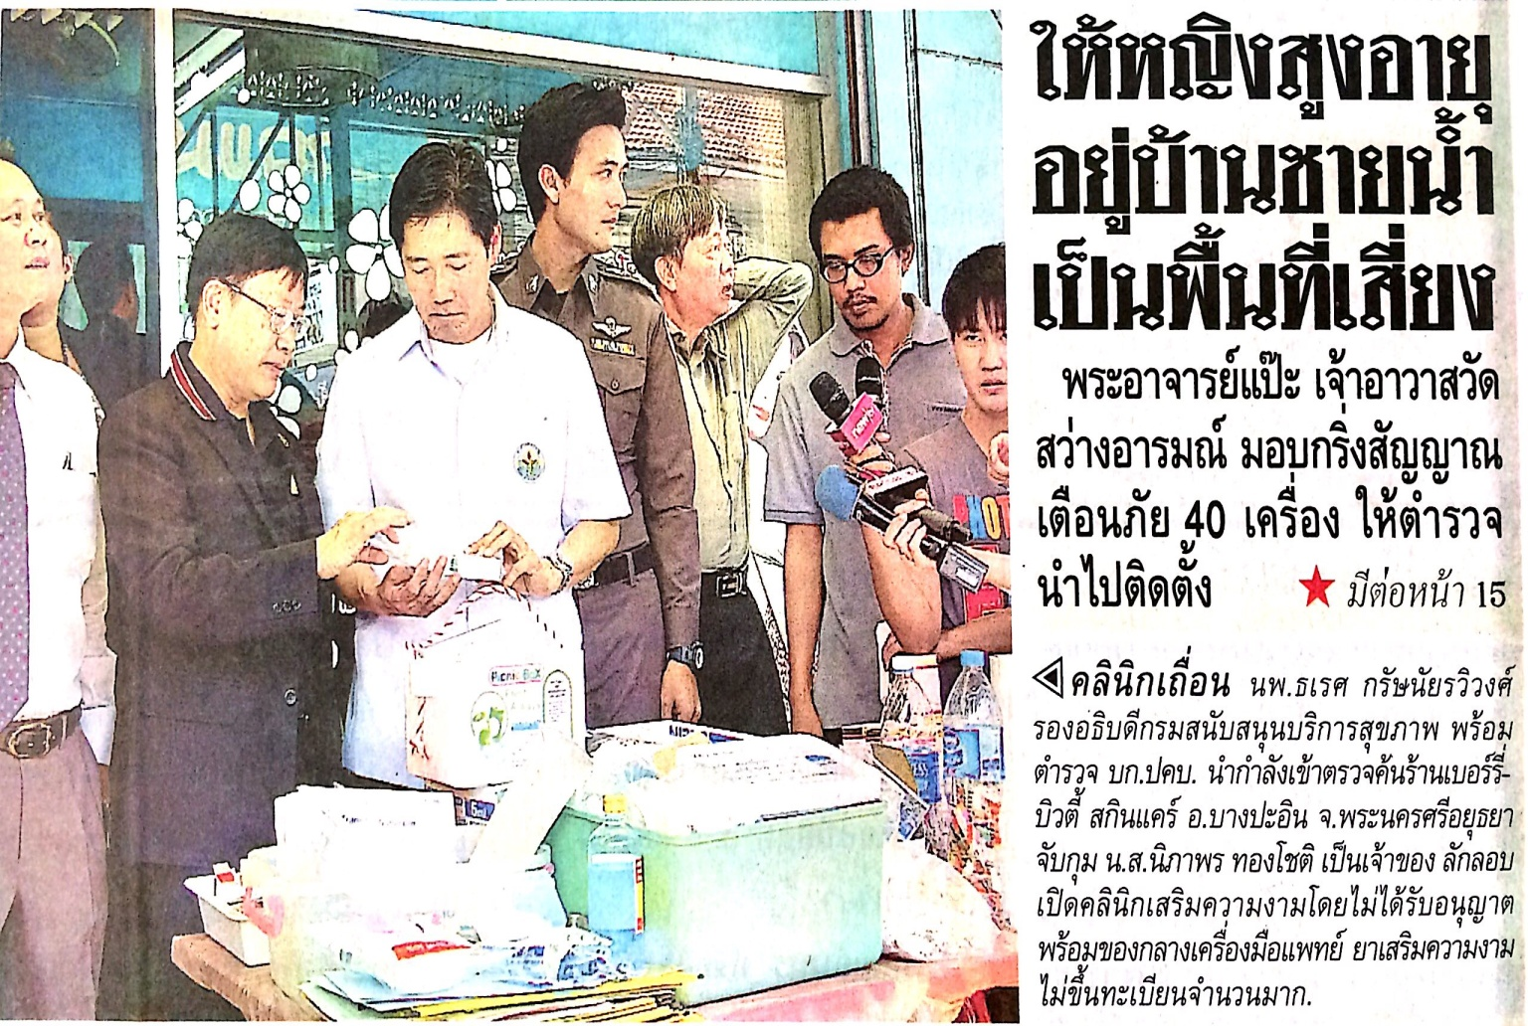

ข่าวประจำวันที่ 6 กุมภาพันธ์ พ.ศ.2558 หน้าที่ 1

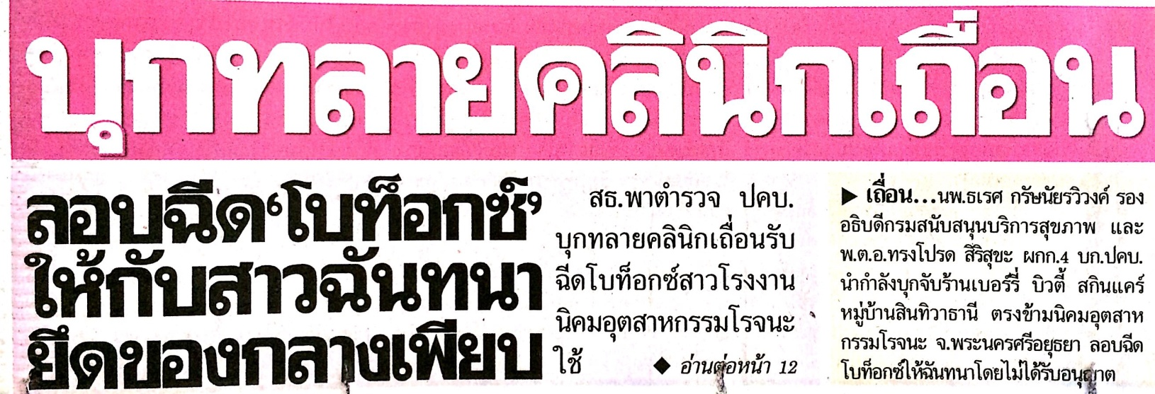

ข่าวประจำวันที่ 6 กุมภาพันธ์ พ.ศ.2558 หน้าที่ 12
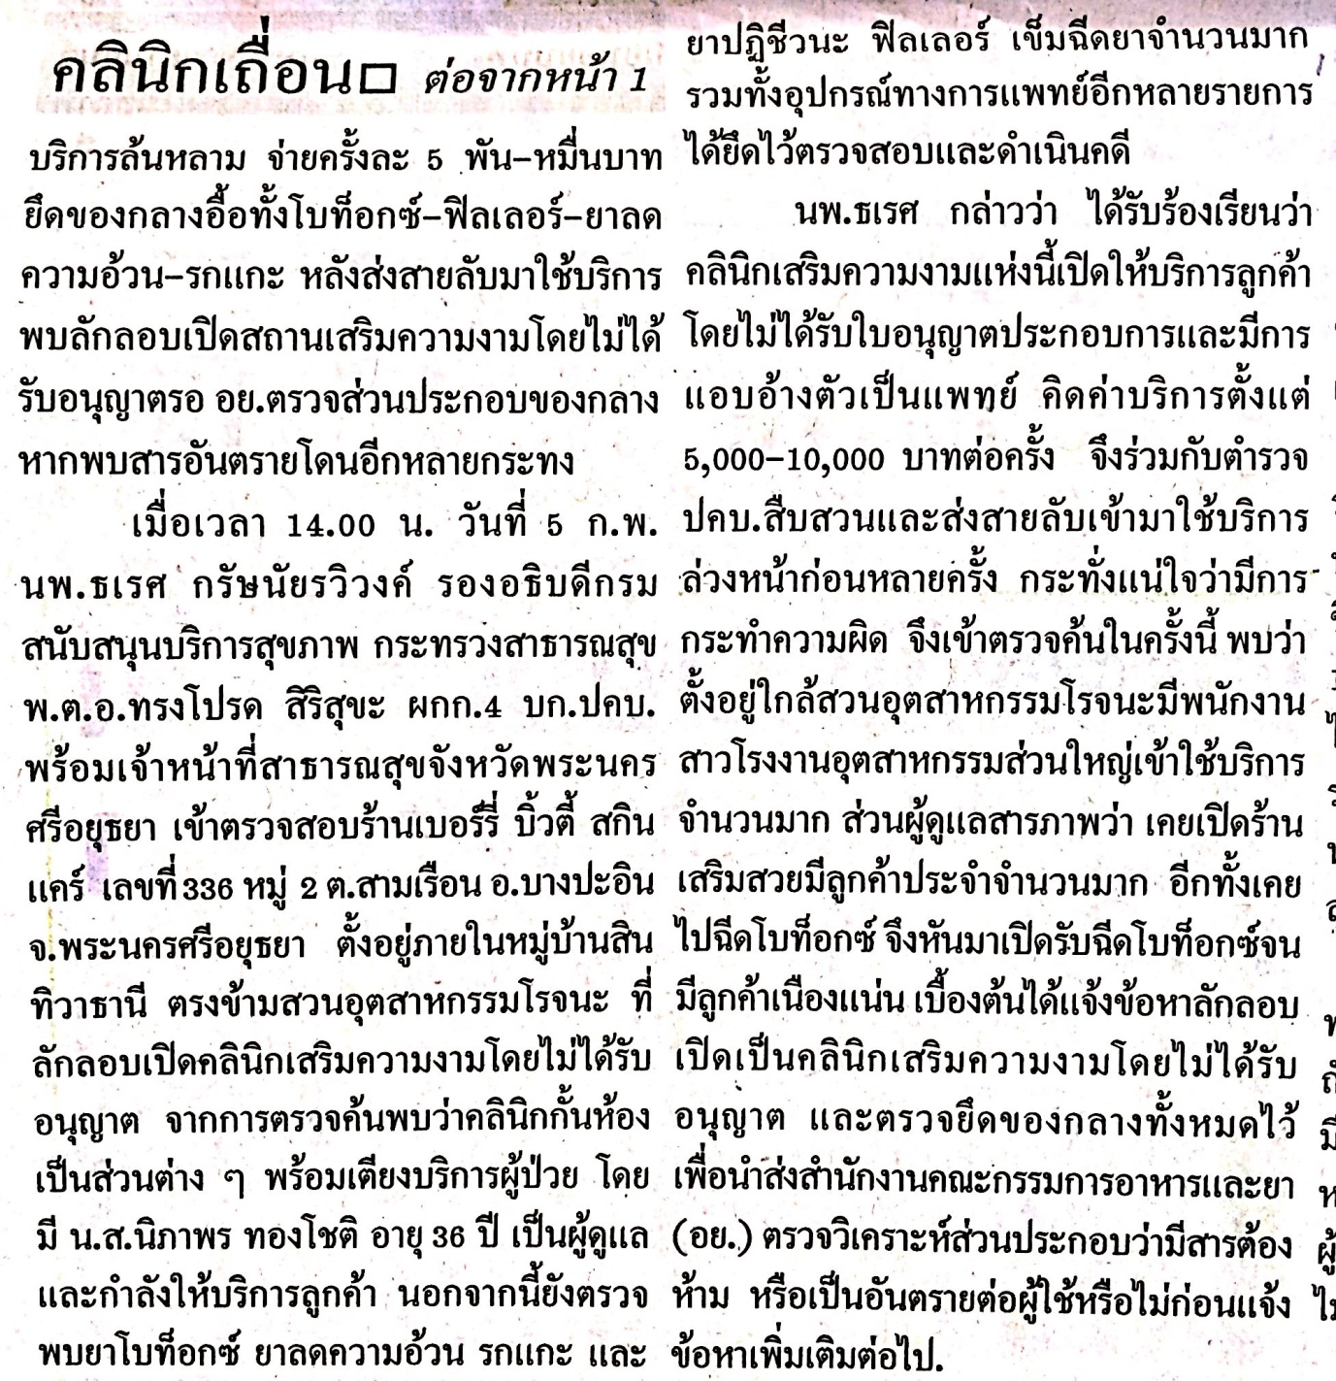

ข่าวประจำวันที่ 6 กุมภาพันธ์ พ.ศ.2558 หน้าที่ 10
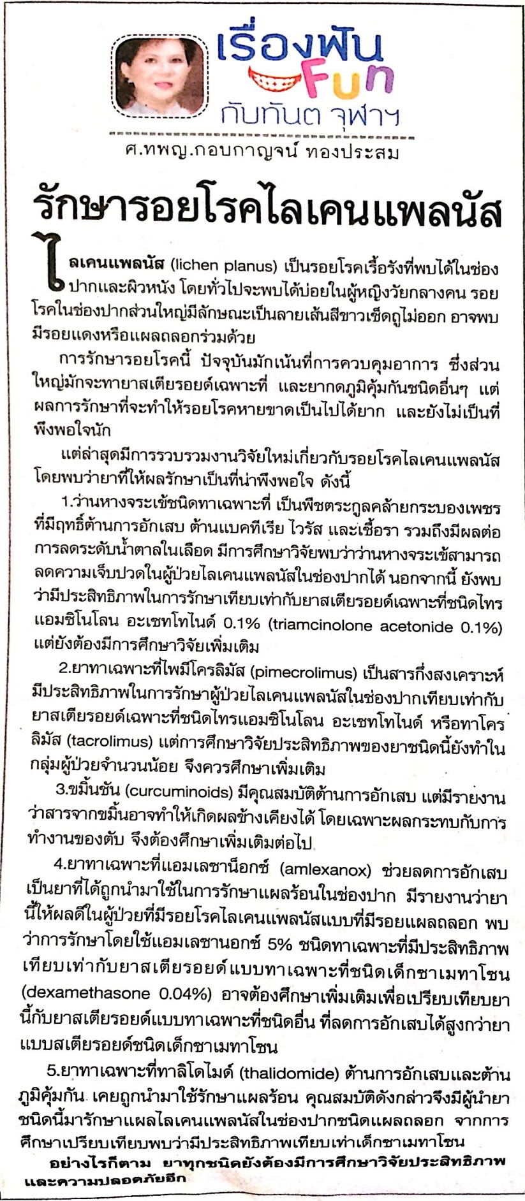
ข่าวประจำวันที่ 6 กุมภาพันธ์ พ.ศ.2558 หน้าที่ 10
